

**Tutorial**

**Criação de uma conta de armazenamento do Azure Data Lake Store Gen2**

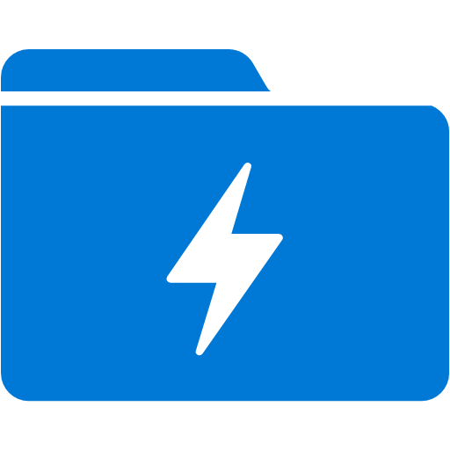

**Data Lake Store**

**1.** **Links Úteis** 3

**2.** **Descrição** 3

**2.1** **Pré-requisitos** 3

**3.** **Criar uma conta usando o portal do Azure** 3

**4.** **Transferir dados com AzCopy v10 (visualização)** 7

**4.1** **Criar um contêiner** 7

**4.2** **Carregar um blob de blocos** 8

**4.3** **Baixar um blob de blocos** 9

**5.** **Considerações finais** 10

# **Links Úteis**

* [Documentação](https://docs.microsoft.com/en-us/azure/storage/blobs/data-lake-storage-introduction)

# **Descrição**

O Azure Data Lake Storage Gen2 [dá suporte a um serviço de namespace hierárquico](https://docs.microsoft.com/pt-br/azure/storage/blobs/data-lake-storage-introduction) que fornece um sistema de arquivos baseado em diretórios nativo sob medida para funcionar com o HDFS (Sistema de Arquivos Distribuído Hadoop). O acesso aos dados do Armazenamento do Data Lake Gen2 pelo HDFS está disponível por meio do [driver ABFS](https://docs.microsoft.com/pt-br/azure/storage/blobs/data-lake-storage-abfs-driver).

## **Pré-requisitos**

Para concluir este tutorial, verifique se você:

* Possui uma conta no portal do Azure (<http://portal.azure.com>)

# **Criar uma conta usando o portal do Azure**

1. No portal do Azure, expanda o menu à esquerda para abrir o menu de serviços e escolha **Todos os serviços**. Em seguida, role para baixo até **Armazenamento** e escolha **Contas de armazenamento**. Na janela **Contas de Armazenamento** que aparece, escolha **Adicionar**.

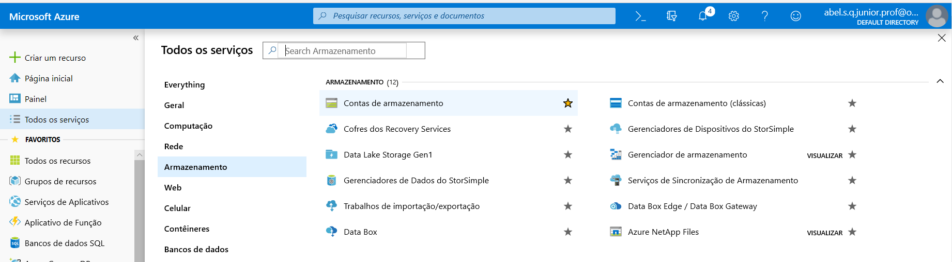

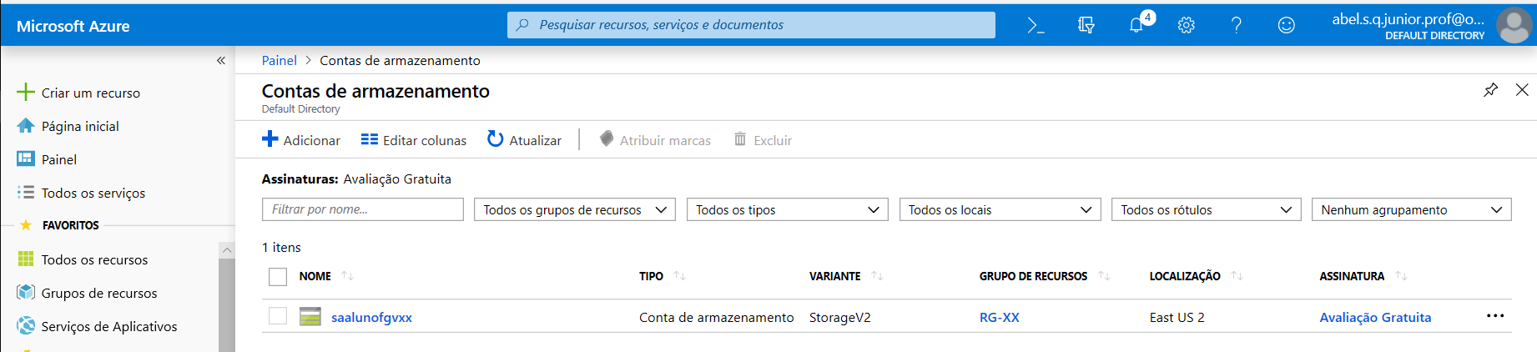

1. Selecione sua **Assinatura** e o **Grupo de recursos** criado anteriormente.

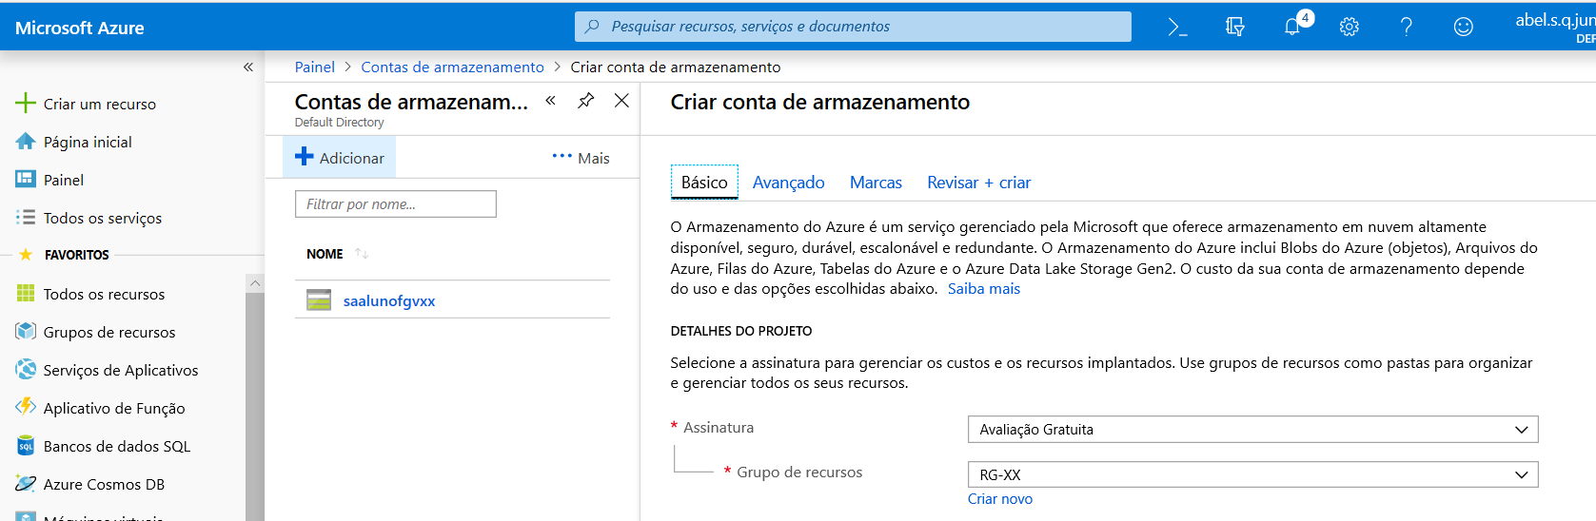

1. Insira um nome para a conta de armazenamento.
2. Defina **Local** como **Oeste dos EUA 2**
3. Deixe esses campos definidos como seus valores padrão: **Desempenho**, **Tipo de conta**, **Replicação**, **Camada de acesso**.
4. Escolha a assinatura na qual você deseja criar a conta de armazenamento.

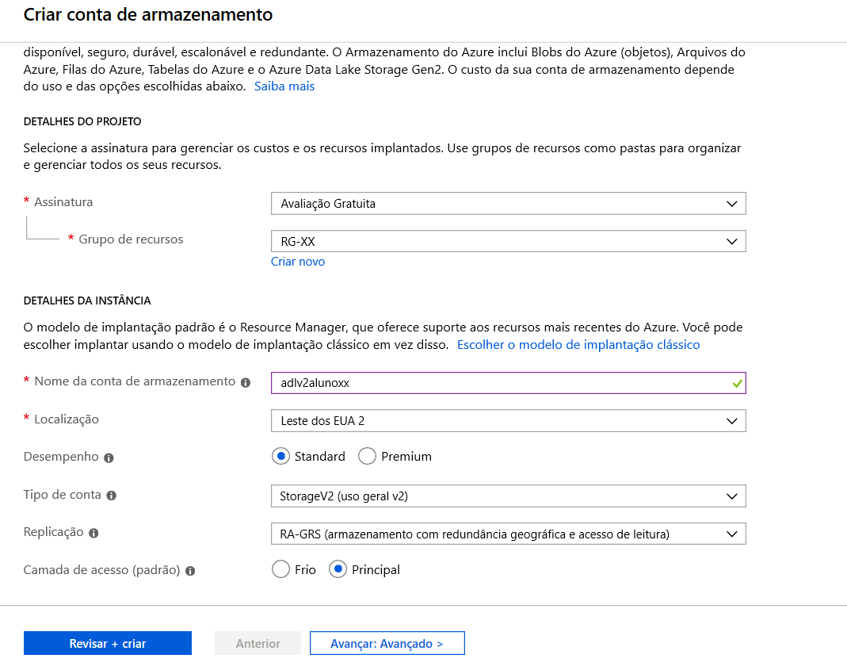

1. Selecione **Avançar: Avançado >**
2. Deixe os valores nos campos **SEGURANÇA** e **REDES VIRTUAIS** definidos como seus padrões.
3. Na seção **Data Lake Storage Gen2**, defina **Namespace hierárquico** como **Habilitado**.
4. Clique em **Revisar + Criar** para criar a conta de armazenamento.

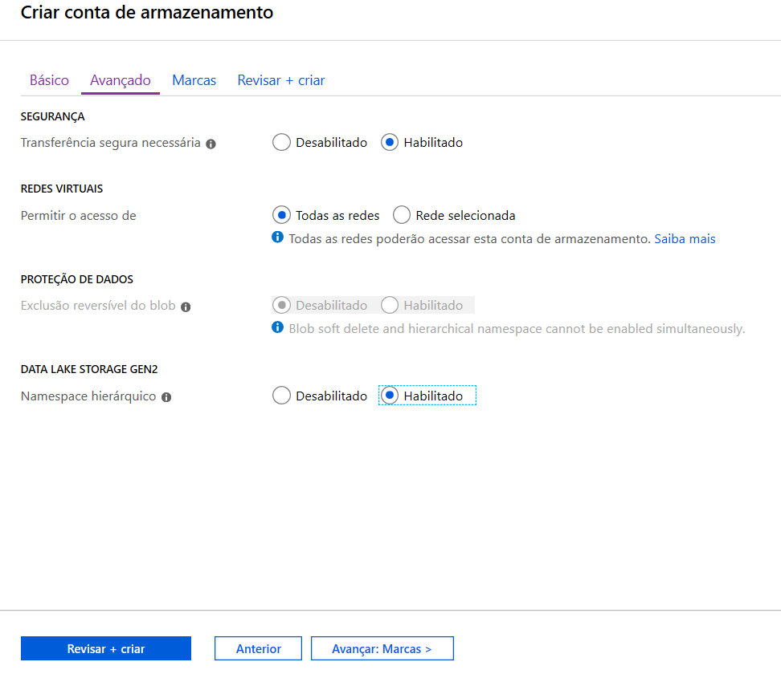

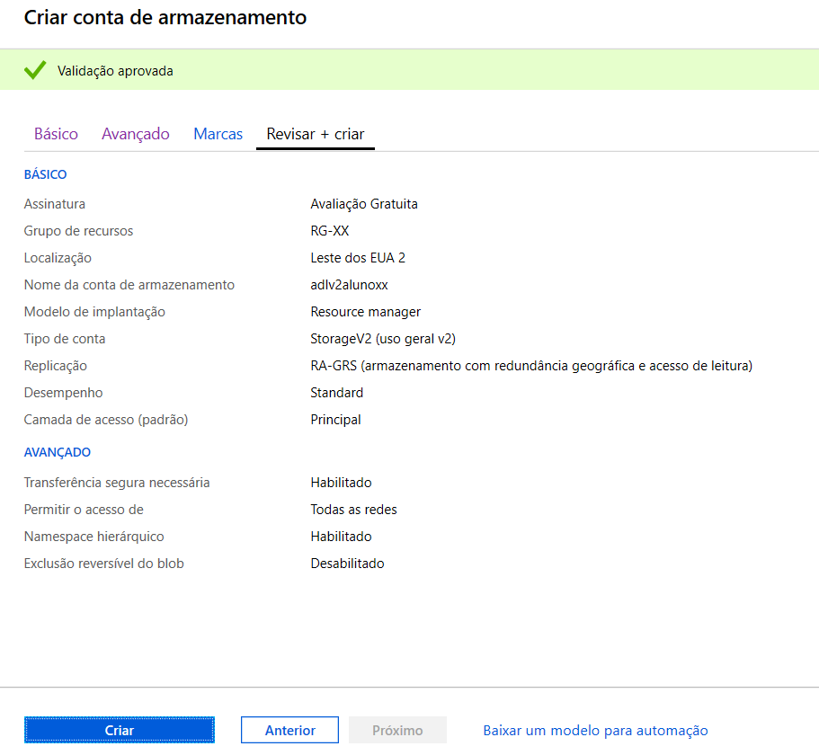

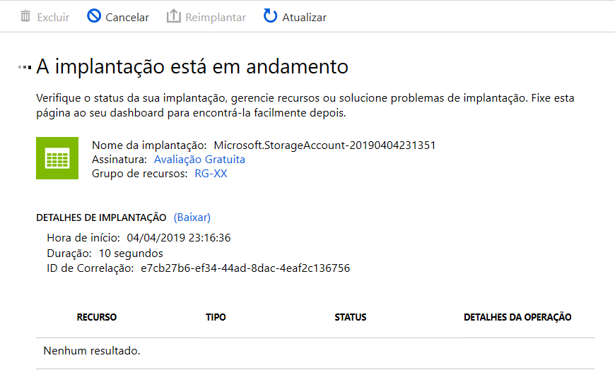

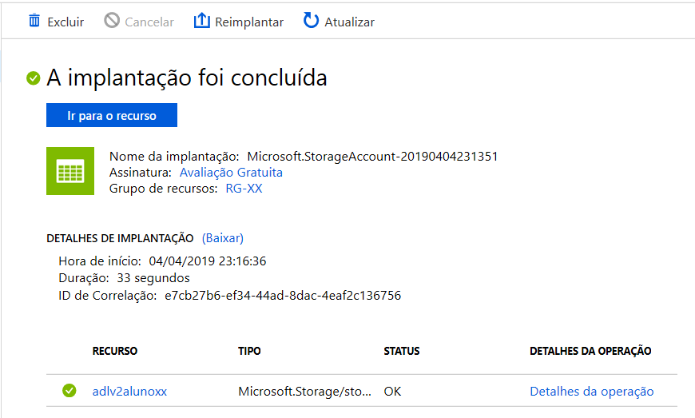

# **Transferir dados com AzCopy v10 (visualização)**

AzCopy v10 (versão prévia) é o utilitário de linha de comando para copiar dados do armazenamento de BLOBs do Microsoft Azure e o arquivo. AzCopy v10 oferece uma interface de linha de comando redesenhada e transfere a nova arquitetura de dados confiável. Usando o AzCopy, você pode copiar dados entre um sistema de arquivos e uma conta de armazenamento, ou entre contas de armazenamento.

## **Criar um contêiner**

Para criar um contêiner no portal do Azure, siga estas etapas:

1. Navegue até sua nova conta de armazenamento no portal do Azure.
2. No menu à esquerda da conta de armazenamento, role até a seção **Serviço Blob** e selecione **Blobs**.
   1. 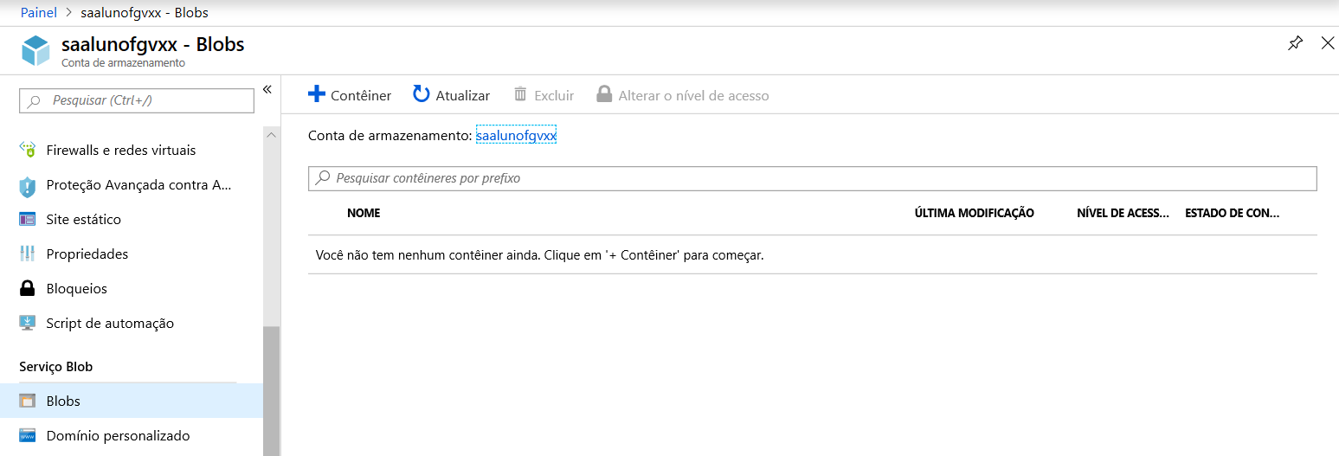
3. Selecione o botão **+ Contêiner**.
4. Digite um nome para o novo contêiner. O nome do contêiner deve estar com letras minúsculas, começar com uma letra ou número e pode incluir apenas letras, números e o caractere traço (-). Para obter mais informações sobre nomes de contêiner e de blobs, confira [Nomeando e referenciando contêineres, blobs e metadados](https://docs.microsoft.com/rest/api/storageservices/naming-and-referencing-containers--blobs--and-metadata). **(sugestão: contalunoxx)**
5. Defina o nível de acesso público ao contêiner. O nível padrão é **Privado (sem acesso anônimo)**.
6. Selecione **OK** para criar o contêiner.

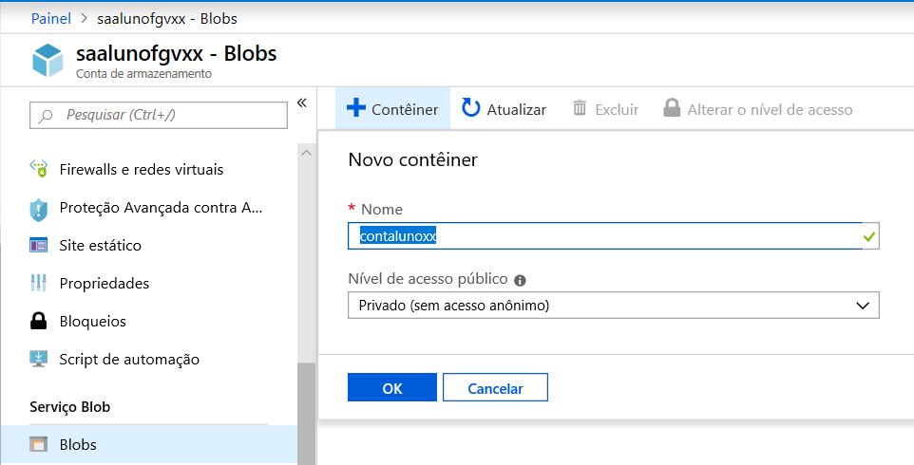

## **Carregar um blob de blocos**

Blobs de bloco consistem em blocos de dados montados para criar um blob. A maioria dos cenários que usa o Armazenamento de blobs emprega blobs de blocos. Os blobs de blocos são ideais para armazenar texto e dados binários na nuvem, como arquivos, imagens e vídeos.

Para carregar um blob de blocos para seu novo contêiner no portal do Azure, siga estas etapas:

1. No portal do Azure, navegue até o contêiner que você criou na seção anterior.
2. Selecione o contêiner para mostrar uma lista de blobs que ele contém. Como esse contêiner é novo, ele ainda não contém blobs.
3. Selecione o botão **Carregar** para carregar um blob no contêiner.
4. Procure seu sistema de arquivos local para encontrar um arquivo a ser carregado como um blob de blocos e selecione **Carregar**.

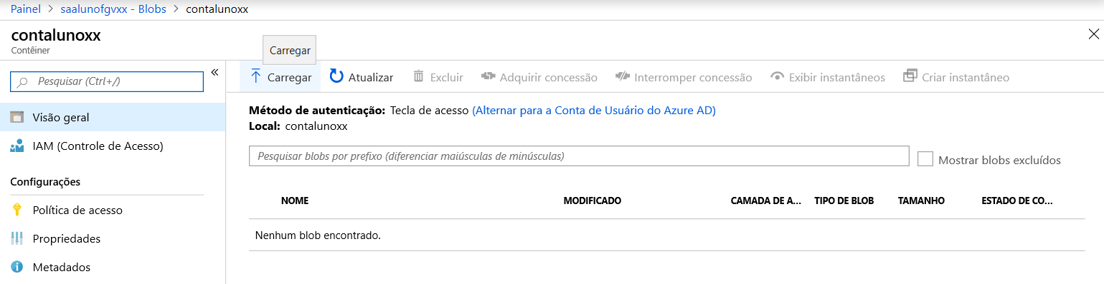

1. Carregue quantos blobs desejar usando essa maneira. Você verá que os novos blobs agora estão listados dentro do contêiner.

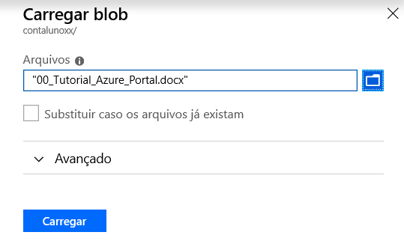

## **Baixar um blob de blocos**

Você pode baixar um blob de blocos para exibir no navegador ou salvar em seu sistema de arquivos local. Para baixar um blob de blocos, siga estas etapas:

1. Navegue até a lista de blobs que você carregou na seção anterior.
2. Clique com botão direito do mouse no blob que você deseja baixar e selecione **Baixar**.

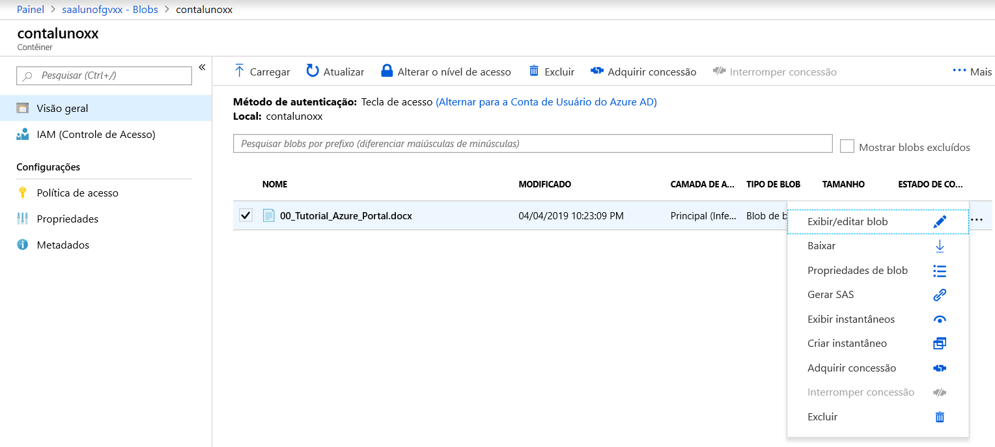

# **Considerações finais**

Neste tutorial, foi apresentado as seguintes tarefas:You learned how to:

* Criar um banco de dados individualCreate a single database
* Configurar uma regra de firewall de IP no nível do servidorSet up a server-level IP firewall rule
* Conecte-se ao banco de dados com o [**SQL Server Management Studio**](https://docs.microsoft.com/sql/ssms/sql-server-management-studio-ssms) (SSMS.exe)Connect to the database with [**SQL Server Management Studio**](https://docs.microsoft.com/sql/ssms/sql-server-management-studio-ssms) (SSMS)

Esse material foi adaptado a partir do link original abaixo:

* <https://docs.microsoft.com/en-us/azure/sql-database/sql-database-design-first-database>

